毕业生论文平台操作步骤
1、 输入用户名及密码，类型选择“学员”，点击登录；
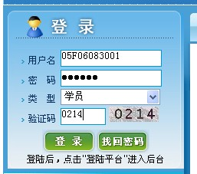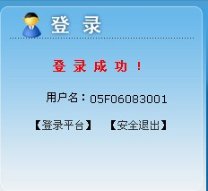
2、 进入学生工作室---毕业论文。（若想更换先选的题目，只要选择新题目后原来所选的题目自行取消）
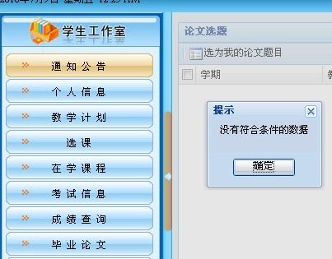
选中某一题目后，点“选为我的论文题目”
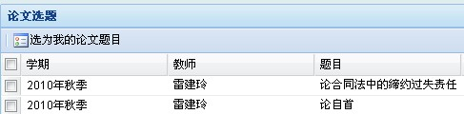
3、学生工作室的基本功能。（在此页面可下载论文所需的模版）
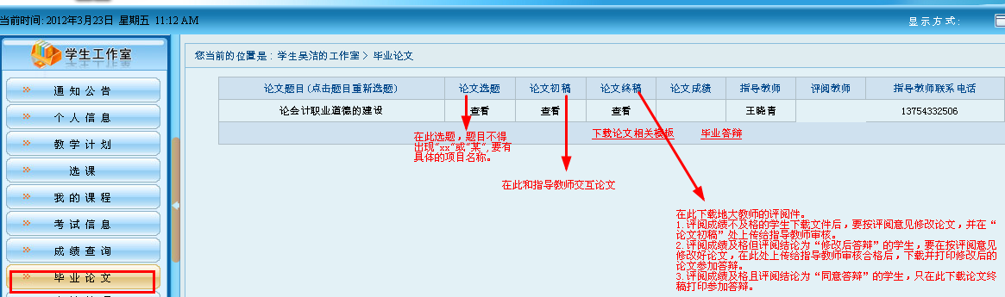
4、论文的提交和下载
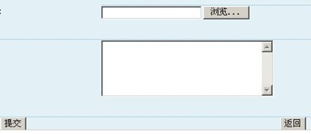
出现此页面后点浏览--选要上传的文件--留言--点提交即可上传成功。

在同一页面的上端可下载指导教师对论文的批改意见。只要点击：中的（下载附件）即可。

